UNIVERSIDAD AUTÓNOMA DE CHIAPAS
ASIGNATURA: SISTEMAS OPERATIVOS
DOCUMENTACIÓN DE CONFIGURACIÓN
srv-products / Microservicio de productos
Configuración de Rocky Linux en máquina virtual

Alumno | Julio Santiago Verdugo Hernandez
Actividad | srv-products / microservicio de productos
Sistema | Rocky Linux 9.8 (Blue Onyx)
Fecha | 18 de septiembre de 2026
Evidencia elaborada a partir de las capturas de configuración realizadas en Rocky Linux.

1. Objetivo de la actividad
Objetivo general: documentar paso a paso la configuración inicial de la máquina virtual destinada a srv-products, registrando los comandos ejecutados, la finalidad de cada uno y el resultado observado en consola.
En esta evidencia se documenta únicamente la configuración realizada sobre Rocky Linux que aparece en las capturas proporcionadas: identificación del servidor, configuración de red estática, creación del usuario de servicio, habilitación y restricción del firewall, y verificación del estado de SELinux.

2. Datos de configuración obtenidos
Elemento | Valor observado | Finalidad
Hostname | srv-products | Identificar la VM dentro de la arquitectura.
Interfaz de red | enp0s3 | Aplicar la configuración IP de la VM.
IPv4 | 192.168.100.12/24 | Asignar una dirección estática a srv-products.
Broadcast | 192.168.100.255 | Resultado de la configuración /24 observada.
Puerto del servicio | 8082/TCP | Puerto reservado para el microservicio de productos.
Origen permitido | 192.168.100.10 | Restringir el puerto 8082 al API Gateway.
Usuario de servicio | app_productos | Evitar ejecutar el microservicio con root.
SELinux | enabled / enforcing | Mantener la política de seguridad activa.

3. Procedimiento paso a paso

Paso 1. Acceso a la consola de Rocky Linux
Qué se buscaba lograr: Ingresar a la VM y trabajar desde una cuenta administrativa con capacidad de utilizar sudo. En la captura se observa Rocky Linux 9.8 y una sesión con el usuario jhernandez.

Paso 2. Configurar el hostname de la máquina
Qué se buscaba lograr: Establecer el nombre lógico del servidor como srv-products para identificar la VM correspondiente al microservicio de productos.
Comando utilizado:
sudo hostnamectl set-hostname srv-products
Resultado observado: El comando terminó correctamente y el nombre fue verificado posteriormente con hostname.
hostname
Salida relevante observada: srv-products

Paso 3. Identificar la interfaz de red
Qué se buscaba lograr: Consultar los dispositivos disponibles y localizar la interfaz en uso para realizar la configuración de red.
Comando utilizado:
nmcli d
Resultado observado: La interfaz utilizada fue enp0s3 y se mostró en estado conectado.

Paso 4. Asignar una dirección IPv4 estática
Qué se buscaba lograr: Definir la dirección IP privada de srv-products y usar configuración manual para evitar una asignación dinámica.
Comando utilizado:
sudo nmcli con mod enp0s3 ipv4.addresses 192.168.100.12/24
sudo nmcli con mod enp0s3 ipv4.method manual
Resultado observado: La conexión enp0s3 quedó configurada con 192.168.100.12/24 y método manual.

Paso 5. Activar la conexión de red
Qué se buscaba lograr: Aplicar la configuración de NetworkManager en la interfaz enp0s3.
Comando utilizado:
sudo nmcli con up enp0s3
Resultado observado: La conexión fue activada correctamente; la salida indicó una conexión activa de D-Bus.

Paso 6. Verificar la dirección IP
Qué se buscaba lograr: Comprobar directamente desde el kernel/red que la interfaz tenga la dirección esperada.
Comando utilizado:
ip a
Resultado observado: En la salida se observó enp0s3 en estado UP y la dirección 192.168.100.12/24.

Evidencia 1. Hostname, red e IP estática
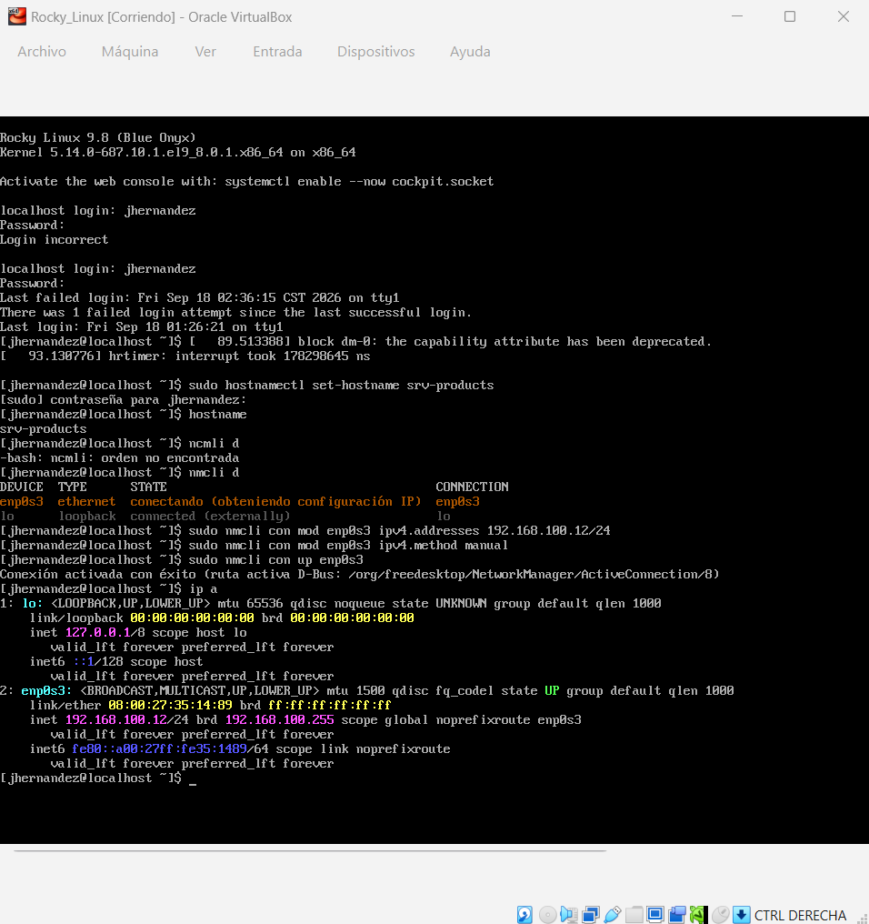
Captura de consola: configuración de srv-products, enp0s3 e IPv4 192.168.100.12/24.
Interpretación de la evidencia. La captura muestra la identificación del equipo como srv-products, la interfaz enp0s3 conectada, la configuración manual de la IPv4 192.168.100.12/24 y la verificación posterior mediante ip a. Esto corresponde a la preparación de la VM antes de desplegar el servicio de productos.

Paso 7. Crear un usuario de servicio para el microservicio
Qué se buscaba lograr: Crear una cuenta separada para ejecutar posteriormente la aplicación sin utilizar la cuenta root.
Comando utilizado:
sudo useradd -m -s /bin/bash app_productos
Resultado observado: El usuario app_productos fue creado con directorio personal y shell Bash.

Paso 8. Asignar contraseña al usuario de servicio
Qué se buscaba lograr: Establecer una contraseña para permitir el uso administrativo controlado de la cuenta.
Comando utilizado:
sudo passwd app_productos
Resultado observado: La primera contraseña introducida no cumplió la política de diccionario; posteriormente se estableció una contraseña válida y el sistema informó que los tokens de autenticación se actualizaron correctamente.

Paso 9. Habilitar el firewall de Rocky Linux
Qué se buscaba lograr: Asegurar que firewalld esté habilitado y activo para comenzar a aplicar las reglas de acceso de la VM.
Comando utilizado:
sudo systemctl enable --now firewalld
Resultado observado: La orden se ejecutó correctamente y dejó firewalld habilitado para iniciar automáticamente.

Paso 10. Permitir el puerto 8082 solo desde el API Gateway
Qué se buscaba lograr: Crear una regla específica para que el microservicio de productos pueda recibir conexiones TCP en el puerto 8082 únicamente desde 192.168.100.10.
Comando utilizado:
sudo firewall-cmd --permanent --add-rich-rule='rule family="ipv4" source address="192.168.100.10" port port="8082" protocol="tcp" accept'
Resultado observado: La consola devolvió "success", indicando que la regla permanente fue aceptada.

Paso 11. Aplicar la configuración del firewall
Qué se buscaba lograr: Recargar firewalld para que la regla permanente quede aplicada en la configuración activa.
Comando utilizado:
sudo firewall-cmd --reload
Resultado observado: La recarga terminó con el mensaje "success".

Paso 12. Verificar las reglas activas
Qué se buscaba lograr: Comprobar la zona activa, la interfaz, los servicios permitidos y la rich rule creada para el puerto 8082.
Comando utilizado:
sudo firewall-cmd --list-all
Resultado observado: La zona public quedó activa sobre enp0s3 y se observó la rich rule que acepta TCP/8082 únicamente desde 192.168.100.10.

Paso 13. Verificar el estado de SELinux
Qué se buscaba lograr: Comprobar que el mecanismo de control de acceso de SELinux permanezca habilitado y en modo enforcing.
Comando utilizado:
sestatus
Resultado observado: La salida mostró SELinux status: enabled, Current mode: enforcing y la política targeted.

Evidencia 2. Usuario de servicio, firewall y SELinux
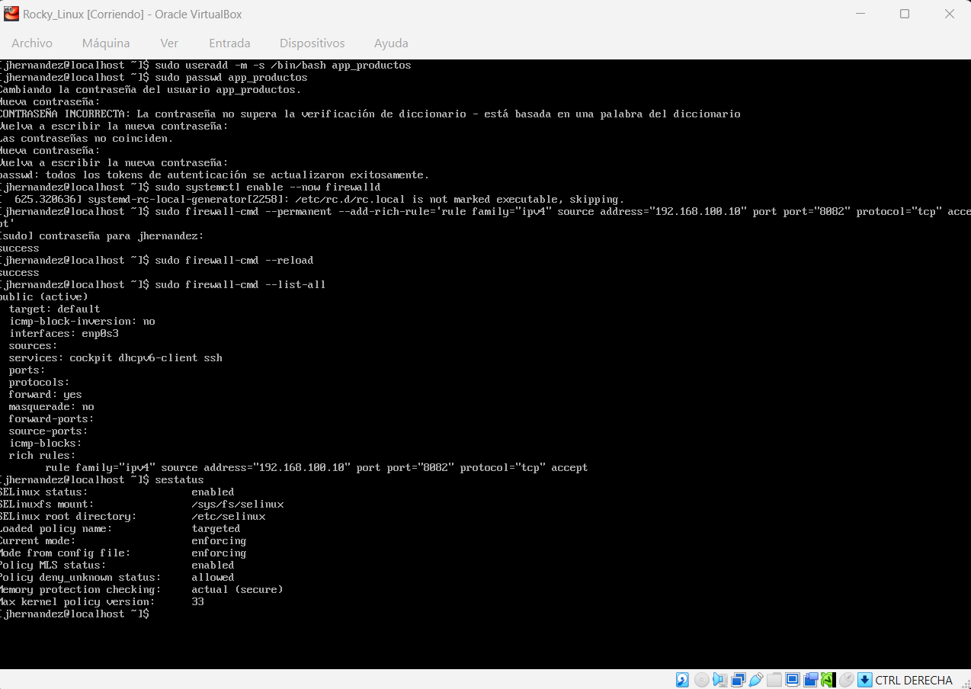
Captura de consola: creación de app_productos, activación de firewalld, regla de acceso a 8082 y verificación de SELinux.

4. Resultado de la configuración
- La VM quedó identificada como srv-products.
- La interfaz enp0s3 quedó activa con la dirección privada 192.168.100.12/24.
- Se creó el usuario app_productos para disponer de una cuenta de servicio separada.
- firewalld quedó habilitado y con una regla que permite TCP/8082 únicamente desde 192.168.100.10.
- La configuración de SELinux se verificó en estado enabled y enforcing.

5. Relación con los requisitos del proyecto
La configuración documentada prepara la VM de productos para el despliegue del microservicio dentro de la red privada del proyecto. La dirección 192.168.100.12 y el puerto 8082 corresponden a los parámetros de referencia establecidos para el microservicio de productos; la regla de firewall limita el acceso desde el API Gateway (192.168.100.10).
Asimismo, la creación de un usuario de servicio y la permanencia de SELinux en modo enforcing forman parte de las medidas de seguridad y mínimo privilegio contempladas para los componentes del sistema.

6. Observaciones técnicas
- Durante el establecimiento de la contraseña de app_productos se presentó un rechazo por la política de diccionario; posteriormente la contraseña se estableció correctamente.
- Las acciones documentadas preparan la infraestructura. La instalación del código del microservicio, la integración con la base de datos y MinIO y su servicio systemd corresponden a etapas posteriores y no se incluyen porque no aparecen en las evidencias proporcionadas.

7. Conclusión
Con las acciones documentadas, la VM destinada a srv-products quedó preparada a nivel de sistema operativo para continuar con el despliegue del microservicio de productos. La identidad del servidor, la conectividad de red con IP estática, el usuario de servicio, el control de acceso mediante firewalld y la verificación de SELinux quedaron registrados con sus respectivos comandos y evidencias de consola.
Documento elaborado a partir de las evidencias de consola proporcionadas para la configuración de Rocky Linux.

